

**QUẢN TRỊ DỰ ÁN**

***APP GAME SODOKU TK***

Mục Lục

1. Giới thiệu dự án 5

1.1. Mô tả dự án 5

1.2. Công cụ quản lý 5

2. Các nhân sự tham gia dự án 5

2.1. Thông tin liên hệ phía khách hàng 5

2.2. Thông tin liên hệ phía công ty 5

2.3. Phân chia vai trò của thành viên dự án và khách hàng 5

3. Khảo sát dự án 5

3.1. Yêu cầu khách hàng 5

3.2. Mô hình hoạt động hiện thời – nghiệp vụ 5

3.3. Mô hình hoạt động dự kiến sau khi áp dụng sản phẩm mới 5

3.4. Phạm vi dự án 5

4. Giao tiếp/Trao đổi thông tin 5

5. Ước lượng chung 6

5.1. Ước lượng tính năng 6

5.2. Work Breakdown Structure 6

5.3. Ước lượng thời gian 6

5.4. Ước lượng rủi ro 6

6. Ước lượng giá thành 6

7. Ước lượng chất lượng 6

8. Phân tích thiết kế 7

8.1. Mô hình tích hợp phần cứng/phần mềm 7

8.2. Giao diện 7

8.3. Cơ sở dữ liệu 7

8.4. Mạng 7

9. Giám sát dự án 7

9.1. Trả lời câu hỏi 7

10. Đóng dự án 7

10.1. Quản lý mã nguồn 8

10.2. Quản lý công việc 8

11. Danh mục tài liệu liên quan 8

BẢN ĐÁNH GIÁ (GIÁO VIÊN THỰC HIỆN)

|  |  |  |
| --- | --- | --- |
| No | Hạng mục | Mô tả |
| QUẢN LÝ MÃ NGUỒN | | |
| 1 | Cấu trúc thư mục |  |
| 2 | Số commit  1  2  3  4 |  |
| 3 | Thư mục Release |  |
| QUẢN LÝ CÔNG VIỆC | | |
| 1 | Cấu trúc bảng |  |
| 2 | Số Task, Due Date, Assign  1  2  3  4 |  |
| BÁO CÁO | | |
| 1 | Logo |  |
| 2 | Bố cục, căn lề ngay ngắn |  |
| 3 |  |  |
| 4 |  |  |
| 5 |  |  |
| 6 |  |  |
| 7 |  |  |

Phiên bản tài liệu

|  |  |  |  |  |
| --- | --- | --- | --- | --- |
| Ngày lập | Mô tả thay đổi | Phiên bản | Người lập | Người duyệt |
|  |  |  |  |  |
|  |  |  |  |  |
|  |  |  |  |  |
|  |  |  |  |  |
|  |  |  |  |  |
|  |  |  |  |  |
|  |  |  |  |  |
|  |  |  |  |  |
|  |  |  |  |  |
|  |  |  |  |  |

# Giới thiệu dự án

## Mô tả dự án

* Xây dựng một app game mang tên SODOKU TK có những tính năng mới lạ, thú vị và hấp dẫn.
* Dự án là hợp tác WIN-WIN giữa TK và GEARS Studios.

## Công cụ quản lý

**Link Quản lý và phân chia công việc:** MS Planner : <https://bom.to/ZpQimF>

**Link Quản lý mã nguồn:** GitHub/GitLab: <https://bom.to/JAiIp1>

# Các nhân sự tham gia dự án

## Thông tin liên hệ phía khách hàng

**Ông Nguyễn Hà Đông:** Founder GEARS Studios, là tác giả của trò chơi trên điện thoại thông minh nổi tiếng trên toàn cầu Flappy Bird.

## Thông tin liên hệ phía công ty

* **Founder Lê Trung Kiên**
  + ***Tel****: +84379624499*
  + ***Mail:*** *kien2929@gmail.com*
* **Founder Nguyễn Minh Tiến**
  + ***Tel:*** *+84974261223*
  + ***Mail:*** *tienminh0509@gmail.com*

## Phân chia vai trò của thành viên dự án và khách hàng

* **Giám đốc kỹ thuật:** Lê Trung Kiên
  + *Nhiệm vụ: phân tích yêu cầu khác hàng, trực tiếp xây dựng thiết kế sản phẩm*
  + *Yêu cầu: báo cáo tiến độ 2 ngày/lần*
* **Giám đốc nhân sự, phiên dịch:** Nguyễn Minh Tiến
  + *Nhiệm vụ: quản lý nhân sự, tài chính, giám sát tổng dự án, gặp gỡ trao đổi với khách hàng*
  + *Yêu cầu: giao tiếp tốt, ngoại ngữ tốt, tổng hợp báo cáo tiến độ dự án 2 ngày/lần*

# Khảo sát dự án

## Yêu cầu khách hàng

* Định hướng chính xây dựng app gameonline, chơi có thưởng, đua TOP nhận quà.
* App game phải đăng kí và đăng nhập tài khoản game mới được ingame, có lựa chọn đăng nhập bằng tài khoải google hoặc facebook.
* App game chạy trên các nền tảng windown, android và ios.
* Yêu cầu người chơi không được chọn độ khó của game mà phải vượt quà lần lượt các màn chơi.
* Hiện thị bảng xếp hạng, thống kê thành tích.
* Bàn giao sản phẩm trước ngày 01/01/2019.

## Mô hình hoạt động hiện thời – nghiệp vụ

* Hiện tại các app game Sodoku phổ biến là game Offline.
* Sodoku hiện tại đều mang kích thước 9x9 ô số.
* Người chơi có thể lựa chọn độ khó từ dễ đến khó và game sẽ hiện thị các con số cho trước tương ứng với độ khó đã chọn.
* Người chơi có thể kiểm tra số mình vừa nhập vào đúng hay không vì thế độ khó của game bị giảm xuống nhiều và không phụ thuộc nhiều vào khả năng quan sát của người chơi nữa.
* **Định hướng**: Xây dựng tựa game Sodoku online mới, kế thừa số ít và hứa hẹn sẽ có nhiều tính năng game mới lạ, rất thú vị.

## Mô hình hoạt động dự kiến sau khi áp dụng sản phẩm mới

* Sẽ là một tựa game online, có quà có thưởng.
* Kích thước của các ô số đa dạng: 4x4, 9x9, 16x16, 25x25,.… tương ứng với độ khó tăng dần.
* Người chơi yêu cầu phải vượt qua từng màn chơi, không được chọn độ khó, vượt qua từng màn người chơi sẽ được nhận điểm thưởng (điểm thưởng dung để đổi quà).
* Game sẽ loại bỏ tính năng kiểm tra, check số thay vào đó game sẽ phụ thuộc hoàn toàn vào khả năng quan sát của người chơi.
* Các tính năng buffer: thể thức đấu trường (đặt cược 2vs2, 3vs3, 4vs4,…)

## Phạm vi dự án

* Dự án game SODOKU TK cho mọi lứa tuổi, và phổ biến nhất ở độ tuổi 10-24 tuổi.
* Theo định hướng dự án, giai đoạn đầu sẽ tập trung quảng bá với phạm vi trong nước đến thời điểm nhất định sẽ chuyển sang giai đoạn sau sẽ là quy mô quốc tế, với mỗi nhà phân phối game sẽ có một server riêng tương ứng.

# Giao tiếp/Trao đổi thông tin

* Các qui định về họp hành nội bộ: Các thành viên dự án (2 thành viên) theo chu kì 2 ngày sẽ họp một lần để báo cáo tiến độ, đồng thời kiểm thử các tính năng đã hoàn thành và thống nhất giải quyết các vấn đề hai phía (nếu có).
* Các qui định về họp hành với khách hàng:
* Mọi trao đổi online sẽ thực hiện qua các kênh: email (chính), facebook, zalo hay skype (phụ và theo yêu cầu khách hàng) để đạt hiệu suất cao nhất trong trao đổi thông tin của hai bên.
* Sẽ có chu kì nhất định để hai phía gặp nhau trực tiếp để trao đổi (dự tính: 2 tuần/lần). Trong trường hợp cấp bách cần trao đổi trực tiếp để rõ ràng thì phải sẵn sàng sắp xếp. Yêu cầu gặp gỡ trao đổi cở mở, thẳng thắn, không gian thoải mái.

# Ước lượng chung

## Ước lượng tính năng

* Đăng nhập/Đăng kí tài khoản (có thể đăng nhập bằng tài khoải google hoặc facebook cá nhân)
* Hoàn tác/Undo
* Xem thành tích cá nhân, bảng xếp hạng thành tích
* Đổi điểm
* Đấu trường (đặt cược thi đấu)

## Work Breakdown Structure

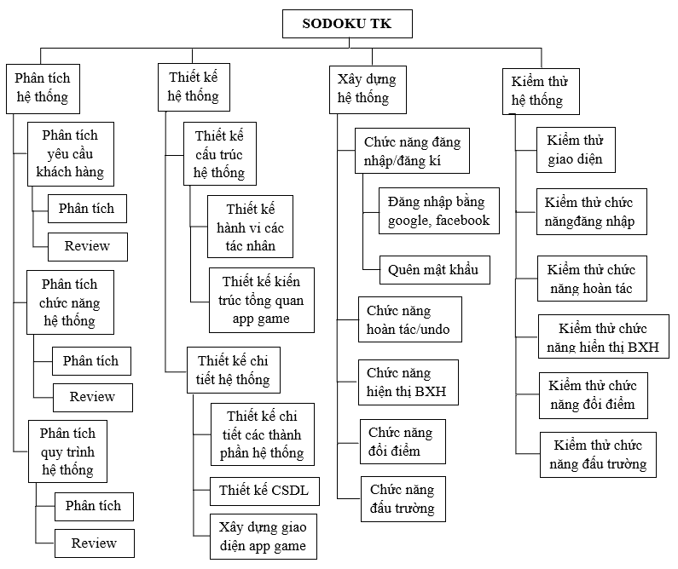

## Ước lượng thời gian

Dự án đóng gói trong 2 tháng:

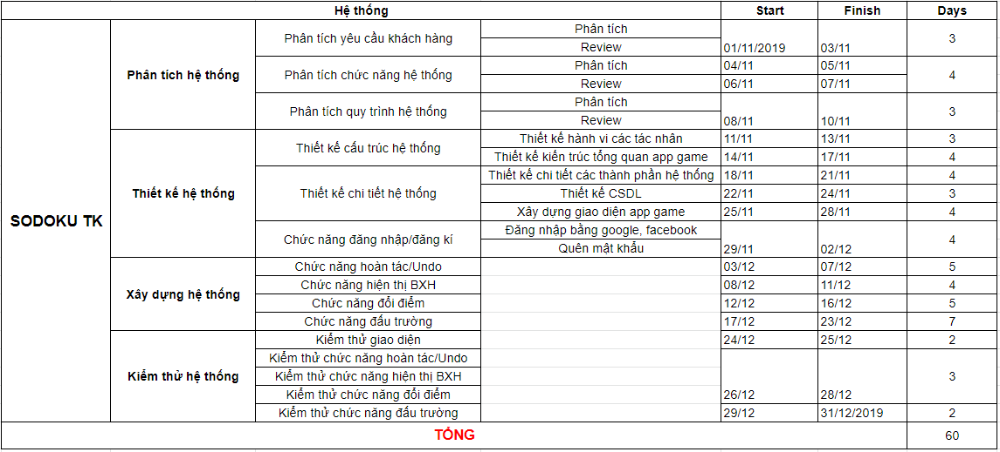

## Ước lượng rủi ro

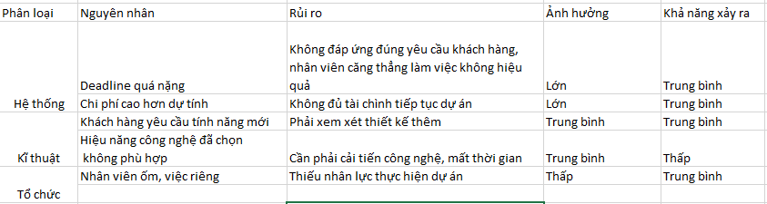

# Ước lượng giá thành

Chi phí phát triển + Chi phí kiểm thử: 50TriệuVND/1 tính năng ~ 300 triệu

Chi phí vận hành, quản lý, hành chính: 50 triệu

Chi phí kính doanh, quảng cáo, tiếp thị: 100 triệu

# Ước lượng chất lượng

Ước lượng số dòng code: 15000

Ước lượng số testcase: 30

Qui định số dòng comment trên mỗi Kloc : 5

Qui định về số unit test, automation test : 45

# Phân tích thiết kế

## Mô hình tích hợp phần cứng/phần mềm

## Giao diện

Trang đăng nhập

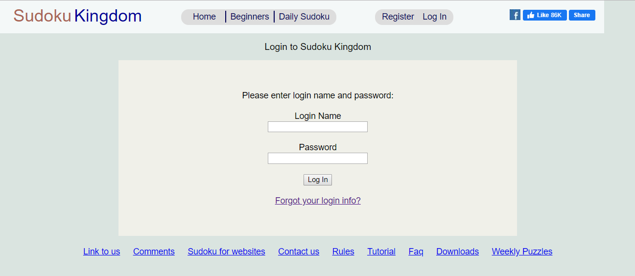

- Trang đăng ký tài khoản

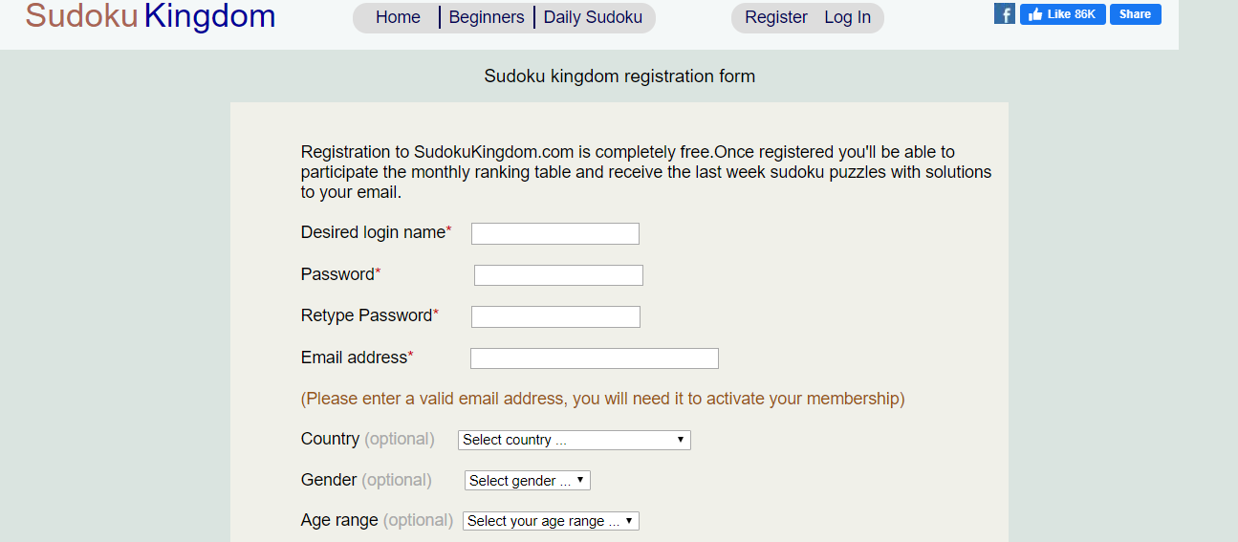

-Chơi game chính

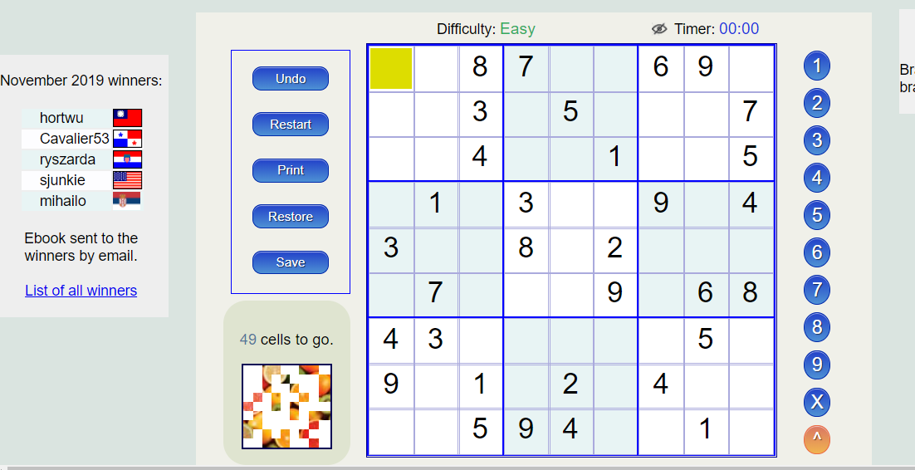

-Bảng xếp hạng điểm cao

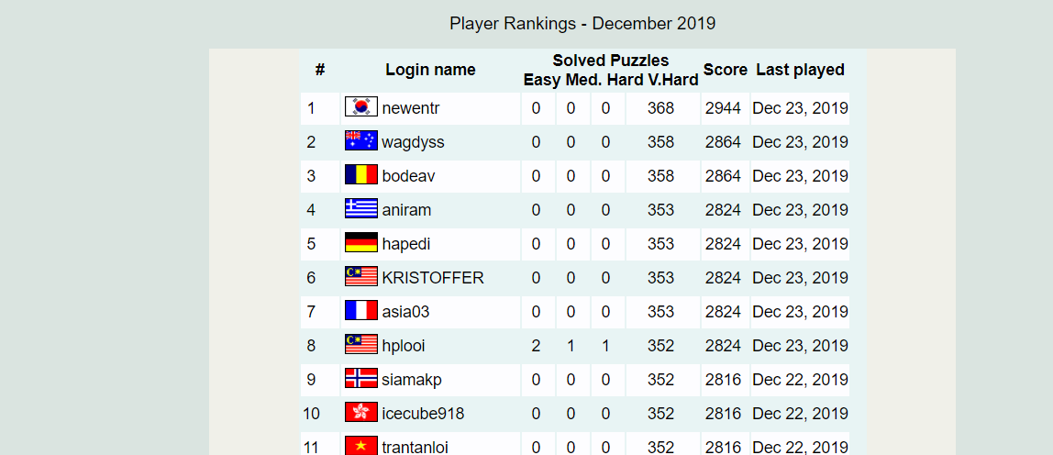

## Cơ sở dữ liệu

SQL Server

## Mạng

# Giám sát dự án

## Trả lời câu hỏi

1. Khách hàng yêu cầu: “Cần có người làm việc trực tiếp ở công ty chúng tôi để tiện trao đổi và sửa lỗi?”.

Nhóm quản lý sẽ trả lời thế nào: Chúng tôi đã sắp xếp thời gian hai bên gặp nhau 2 tuần/lần để có thể trao đổi, thống nhất, bên cạnh đó chúng ta có thể trao đổi qua email, hay các kênh khác như skype,facebook,… nếu cần thiết và trong trường hợp cấp bên anh cần trao đổi trực tiếp chúng tôi luôn sẵn sàng và sắp xếp được.

1. Khách hàng yêu cầu: “Oh. Xếp chúng tôi sử dụng máy tính cài hệ điều hành Windows 95 cơ. Liệu phần mềm này phải chạy được đấy nhé. Ông mới là người duyệt cái này đấy”.

Nhóm quản lý sẽ trả lời thế nào: Ồ!! App game này chúng tôi xây dựng phù hợp cho Windown 7 trở lên, nhưng không sao nếu chỉ một máy của Xếp anh chúng tôi có thể hỗ trợ nâng cấp Windown cho máy tính ông ấy, tuy nhiên nếu nhiều máy tính chắc sẽ phát sinh thêm một ít chi phí.

1. Khách hàng yêu cầu: “Dự án phát triển phần mềm này giá 100 triệu. Giá này có bao gồm VAT hay không nhỉ? Giá cụ thể cho tình huống có VAT và không VAT là bao nhiêu?”

Nhóm quản lý sẽ trả lời thế nào: Dự án phát triển phần mềm này giá 100 triệu là chưa bao gồm VAT nhé ạ! Nếu tính VAT 10% nữa thì giá sẽ rơi vào tầm 110 triệu đấy.

# Đóng dự án

Thực hiện các thống kê

## Quản lý mã nguồn

Dựa trên các biểu đồ của Git, hoặc các công cụ phân tích code, xuất ra 3 thông kê. Gợi ý

1. Số commit của mỗi người:

Kiên: 26

Tiến: 26

1. Phân bố commit của dự án (sáng chiều đêm…)
2. Số dòng lệnh bị thay đổi:1316
3. Sơ đồ các branch được tạo ra: 3
4. Số dòng lệnh của dự án:14012

## Quản lý công việc

Dựa trên các biểu đồ của Planner, xuất ra 2 thống kê. Gợi ý

1. Số task đã hoàn thành, chưa hoàn thành, muộn…

Số task đã hoàn tành:12

Số task chưa hoàn thành: 7

Số task muộn: 0

1. Bố trí task theo Schedule

# Danh mục tài liệu liên quan